Семья из Нижнего Алькеево награждена медалью "За любовь и верность"
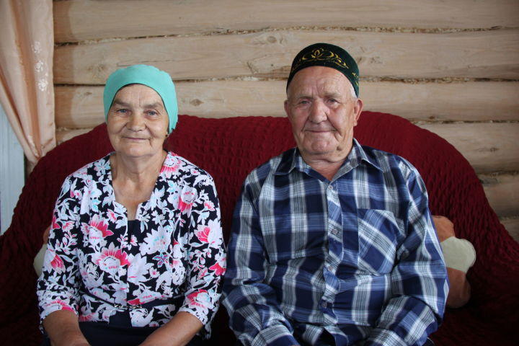
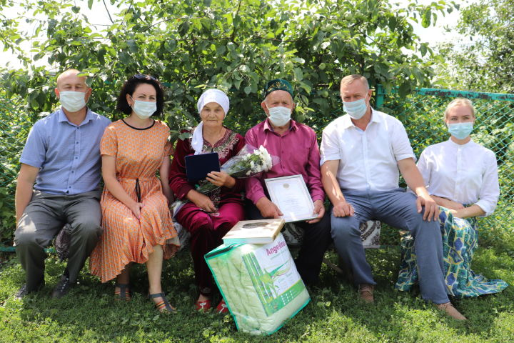
Жизнь состоит не только из праздников. А вот для семьи Файзрахмана и Таскиры Гараевых, проживающих в селе Нижнее Алькеево, этот год богат на праздники. В мае отметили 80-летний юбилей главы семьи и 70-летие супруги. 12 июня исполнилось 50 лет со дня их совместной жизни. Еще одна радость – Файзрахман и Таскира Гараевы награждены медалью «За любовь и верность», которая вручается образцовым семьям.
Всем классом пришли на ферму
После окончания восьмилетней школы, присоединившись к призыву «Всем классом остаться на селе!», Таскира и ее одноклассники решают остаться в колхозе. Шесть девушек из села Верхнее Алькеево пришли работать на молочную ферму в Нижнем Алькеево.
В первое время им было очень тяжело. В 60-е годы весь труд на фермах выполнялся вручную. Доить 15 коров в группе было необходимо 2-3 раза в день вручную.
– Не могу забыть, как заведующий фермой Рахимулла Галиуллин приучал нас к работе с большим терпением. Он и сам показывал, как правильно доить коров, помогал, когда мы не успевали, – с уважением и благодарностью вспоминает Таскира апа односельчанина-фронтовика.
В народе говорят, что глаза боятся, а руки делают. Девушки с каждым днем становятся все более опытными, постепенно начинают соревноваться и между собой и со старшими коллегами. Число буренок в группе достигает 18. Комсомольско-молодежная бригада Нижне-Алькеевской товарно-молочной фермы в те годы была одной из лучших в районе.
«Влюбился с первого взгляда»
Молодость есть молодость, в четыре утра надо быть на ферме, а по вечерам девушки-доярки выходили в клуб, участвовали в концертах, общались с местной молодежью. Зарождались первые любовные чувства.
И сама девушка, и ее коллеги заметили, что водитель молоковоза Файзрахман неравнодушен к Таскире. Файзрахман – видный парень на селе. Спокойный, немногословный, очень трудолюбивый и старательный. А ведь тогда в деревне машин было не так много, авторитет шоферов был очень высок. Таскире тоже понравился парень. Они встречались больше года, Файзрахман то и дело заводил разговор о свадьбе. Но девушка увиливает от ответа, превращая разговор в шутку.
В один из тихих летних вечеров, закончив вечернюю дойку, он не поворачивает машину в сторону Верхнего Алькеево. «Давай, Таскира, поедем к нам, родители приготовили стол», – сказал он. Не противится и девушка, которая давно догадалась, что дело уже идет к этому. Ведь они любят друг друга, а это самое главное.
На следующий день ранним утром из Верхнего Алькеево привезли сватью (Таскира с детства росла без отца, мать подняла пятерых детей в одиночку).
– Мама чуть-чуть поругала меня. Но Файзрахмана она полюбила. И мой муж был уважительным, хорошим зятем, спасибо, – окинув теплым взглядом на сидевшего рядом супруга, сказала Таскира ханум.
Яблоко от яблони...
Отгремела свадьба, началась семейная жизнь. Прожив год вместе с родителями, по соседству построили новый дом. К большой радости родителей, бабушек и дедушки родился сын Фаниль. Через несколько лет на свет появились Ринат и Айрат.
Проработав более десяти лет дояркой на ферме, Таскира устроилась поваром в школьную столовую. И здесь труд был нелегким – уже к половине шестого надо идти на работу, чтобы приготовить завтрак 140 учащимся, проживающим в интернате. Школа большая, обучается 700-800 детей, на обед все они приходят в столовую. Блюда нужно приготовить вовремя и качественно. Вместе с коллегой они стараются, чтобы было вкусно, чтобы в тарелке у детей ничего не оставалось.
– Проработав много лет, я ни дня не была на больничном. Однажды мне пришлось на некоторое время приостановить работу из-за перелома руки, – делится Таскира апа.
А Файзрахман ага всю жизнь за рулем. Несколько лет работал в сельсовете, а в основном в колхозе «Яшь Куч» на молоковозе. Если днем в рейсе, то ночью шофер – на ремонте. Если случится поломка, то на следующее утро машина должна быть готова отправиться в путь.
Сыновья с детства росли рядом с отцом, возились с техникой. Все трое пошли по стопам отца – выбрали профессию шофера.
Народная пословица гласит: «Яблоко от яблони не далеко падает». В этой старательной семье и сыновья выросли трудолюбивыми. «Они все время ухаживали за домашним скотом, до школы кормили и поили бычков», – вспоминают родители. Мальчики помогали маме и в домашних делах – мыли посуду, полы, полоскали белье.
«Ваш сын ранен...»
Старший сын Фаниль хорошо справился с армейской службой. Солдатская служба Рината пришлась на период первой чеченской войны. Эта война, начавшаяся в декабре 1994 года и длившаяся более полутора лет, унесла и искалечила тысячи жизней.
– Был конец зимы 1995 года. Из воинской части, где служил Ринат, мы получили сообщение, что нас вызывают на переговоры. У сестры, живущей по соседству, в доме был телефон, и мы зашли туда в указанное в телеграмме время. Когда я услышала в телефонной трубке: «Ваш сын ранен», у меня как будто сердце остановилось. Не помню, о чем говорили дальше, – бередя свои раны, вспоминает мать.
На следующий день они отправились в путь. На поезде они ехали в Краснодар трое суток. Нашли госпиталь.
– Зашли в палату... А она была полна ранеными солдатами. Все перебинтованы, в гипсе. А ведь это чьи-то дети. Вот и наш сын Ринат... Обняла и заплакала. Рука была сильно повреждена. Я благодарю Всевышнего за то, что он остался жив. Несколько его товарищей погибли в этом бою. А нашего ранило в руку. То, что мы пережили тогда, невозможно объяснить словами, – делится Таскира ханум.
Потом еще одно испытание: во время учебы в старших классах Айрат повредил ногу, Гараевым пришлось «потоптать» больничные дорожки. Но какие бы трудности ни постигали семью, когда пара является опорой друг для друга, легче преодолеваются все испытания.
Сегодня у Файзрахмана ага и Таскиры апа душа спокойна за детей. Все сыновья – создали свои семьи, воспитывают детей. Фаниль живет в Казани, а Ринат и Айрат обосновались в родном селе. Ринат работает в «Красном Востоке Агро» на «КамАЗ»е, Айрат создал малую ферму, держит полный двор скота. Они опора, радость, гордость родителей.
8 июля, в День семьи, любви и верности, Файзрахмана и Таскиру Гараевых поздравил глава района Александр Никошин.
Супругам, прожившим полвека в мире и согласии, он вручил медаль «За любовь и верность».
– Уважаемые Файзрахман Габдрахманович и Таскира Исламовна! Большое спасибо вам за то, что, сохраняя чувства любви и верности, отдавая приоритет семейным ценностям, добросовестно трудились, вырастили прекрасных детей, достойных своего Отечества, воспитали в них любовь к родной земле, вносите свой достойный вклад в развитие района. То, что сегодня вы удостоены этой большой награды – знак признания ваших заслуг. Вы подаете пример многим, особенно молодым семьям. Живите долгие-долгие годы в мире и согласии! – сказал глава района, поздравляя счастливую пару.
